I Gra Miejska o Ekonomii Społecznej w Poznaniu
EStka 2016 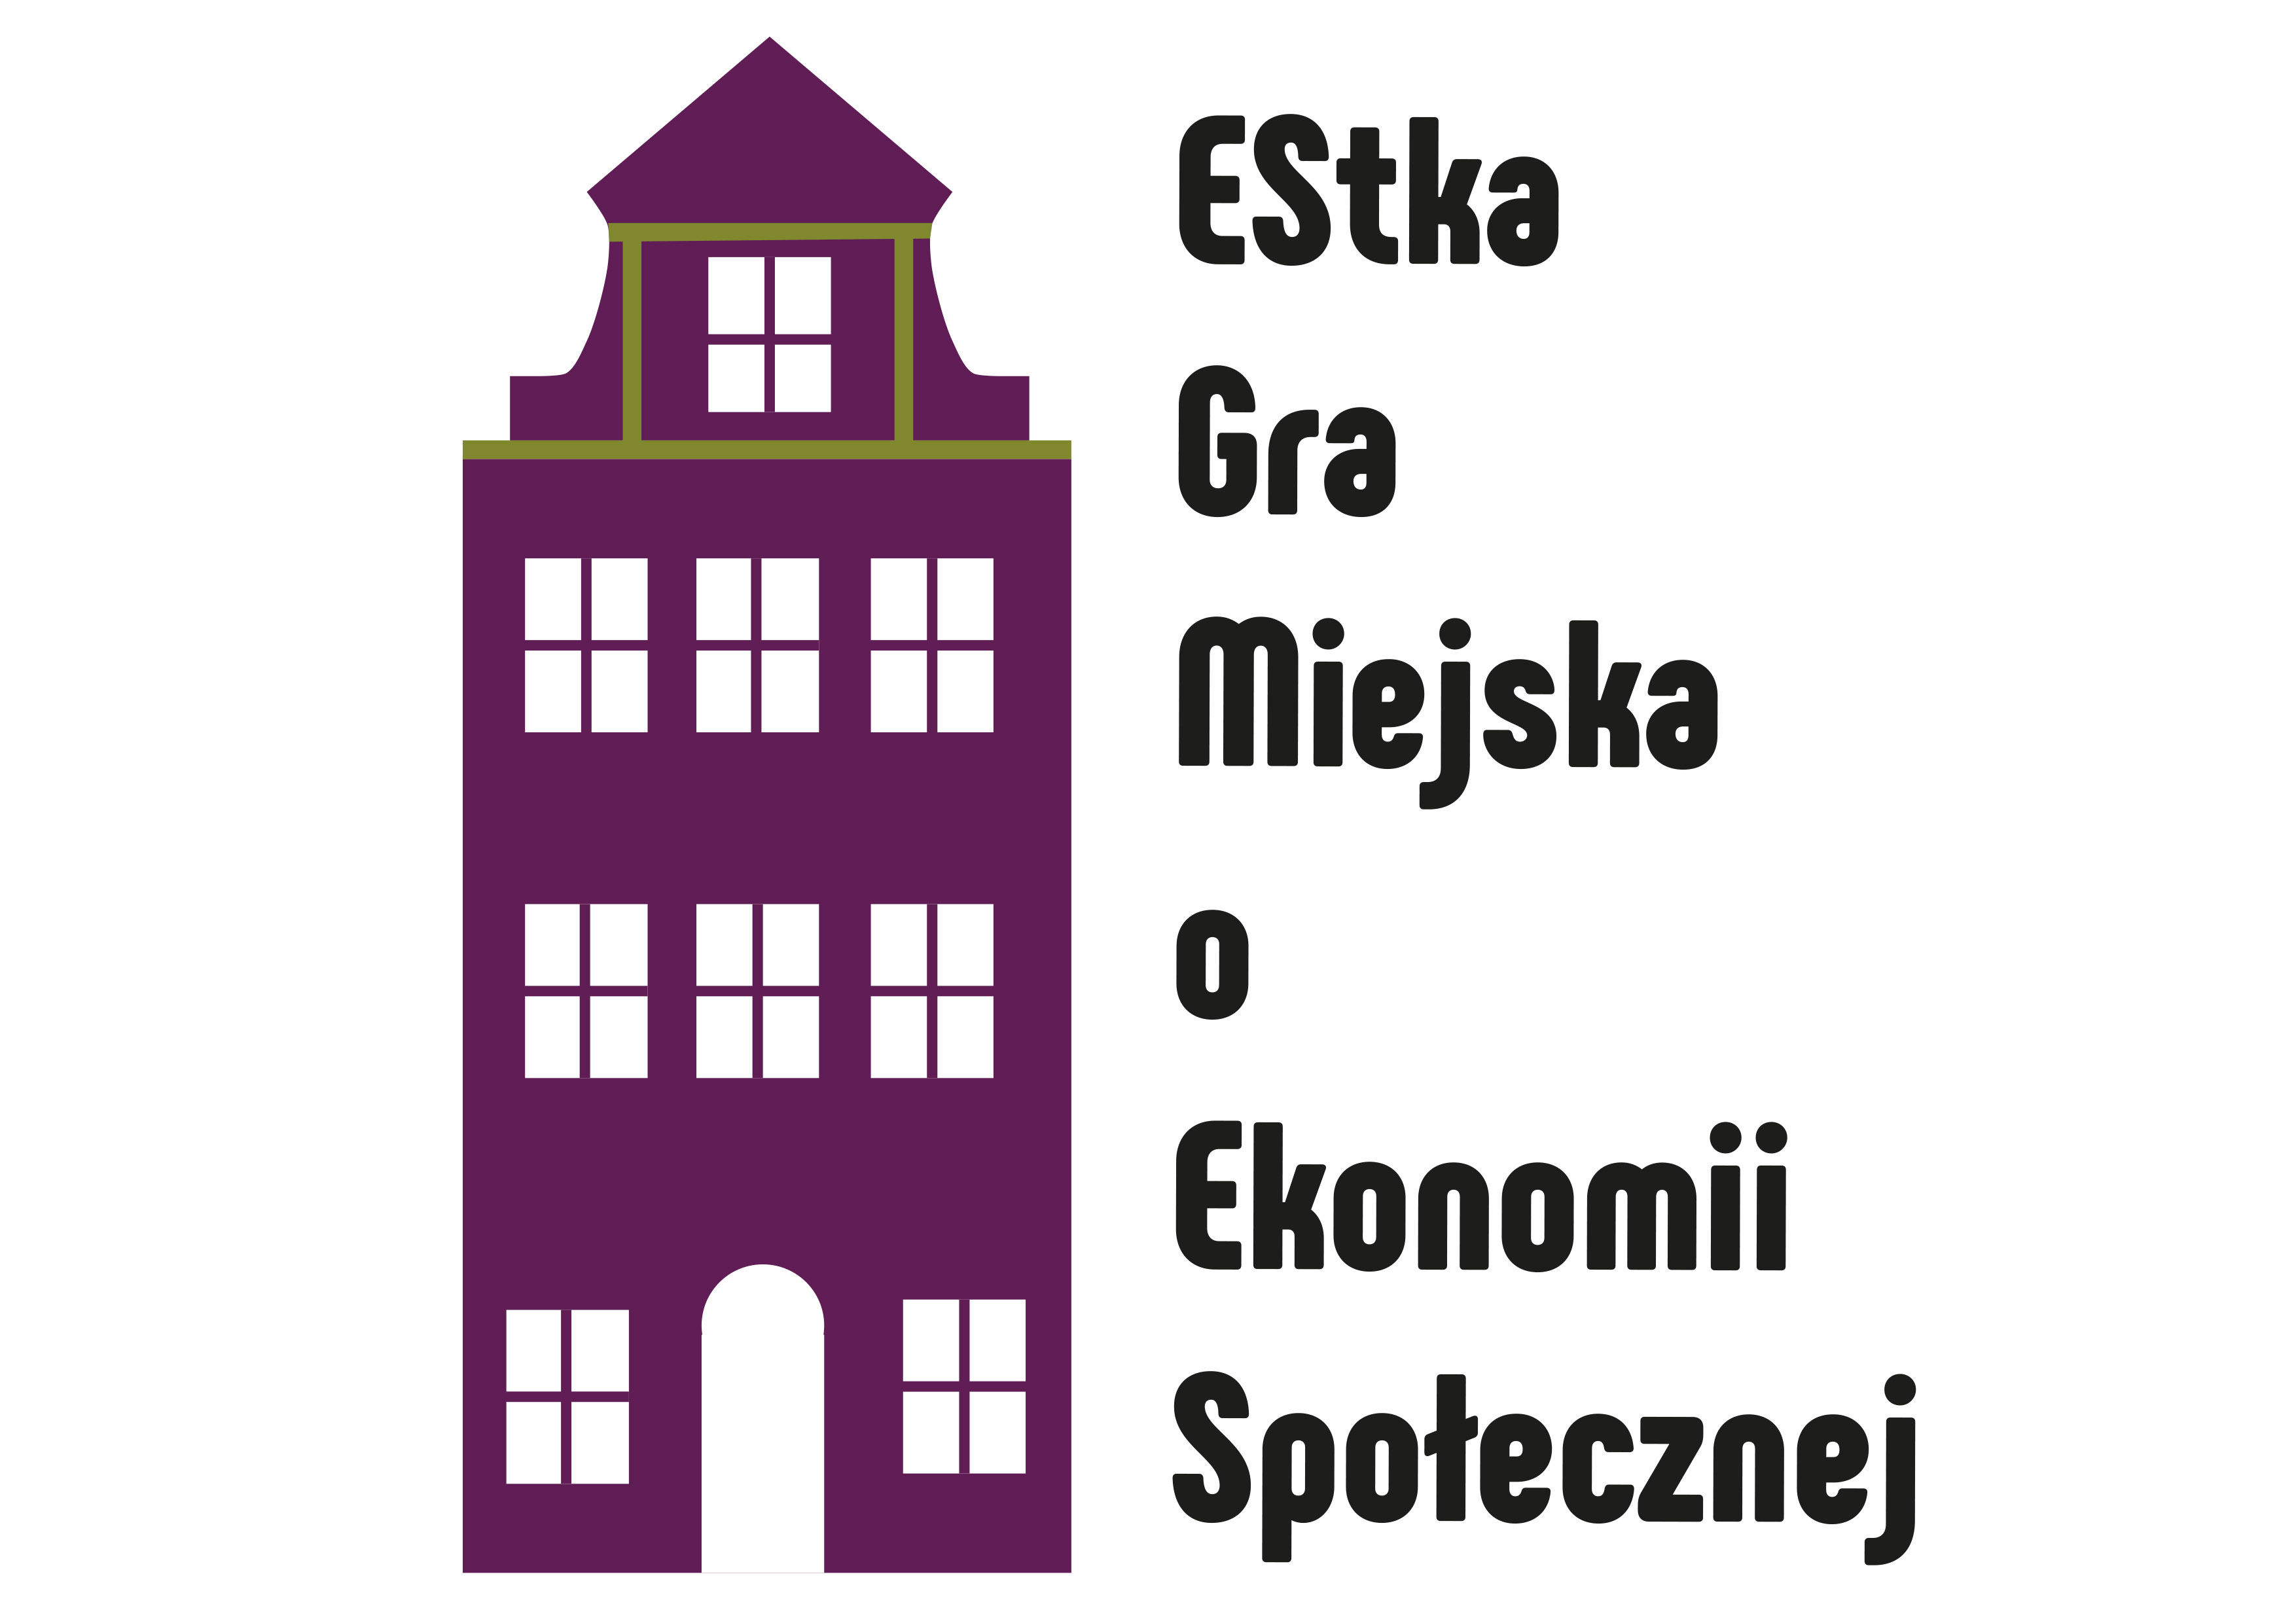

Formularz zgłoszeniowy grup

L.p. | Imię i nazwisko | e-mail | telefon | Funkcja w grupie/kto pełni funkcję kapitana | Reprezentowana organizacja/instytucja

- Kartę zgłoszenia można przynieść do siedziby organizatora lub wysłać drogą mailową na adres elzbieta.malik@barka.org.pl. Termin nadsyłania zgłoszeń: poniedziałek, 26 września 2016 r., godzina 12.
- O udziale w Grze decyduje kolejność zgłoszeń, organizator potwierdzi udział w Grze do dnia 27 września.
- Biuro organizacyjne Gry Miejskiej: Wielkopolskie Centrum Ekonomii Solidarnej, ul. Św. Wincentego 6/9, 61-003 Poznań, budynek A, I piętro, pok. nr 4. Szczegółowe informacje: www.wces.eu/wydarzenia/gra, tel. +48 515 097 867, elzbieta.malik@barka.org.pl

